URBANISME VERT :

10 BIENFAITS À CONNAÎTRE
06 MARS 2018
VILLE VERTE

Augmentation des émissions de gaz à effet de serre, pollution, canicule, stress… Face à ce tableau noir, se tourner vers l’urbanisme durable (ou urbanisme vert) devient essentiel pour améliorer significativement la santé et le bien-être de tous. Mais, concrètement, quels en seraient les bienfaits ? On vous en donne 10 à connaître absolument !
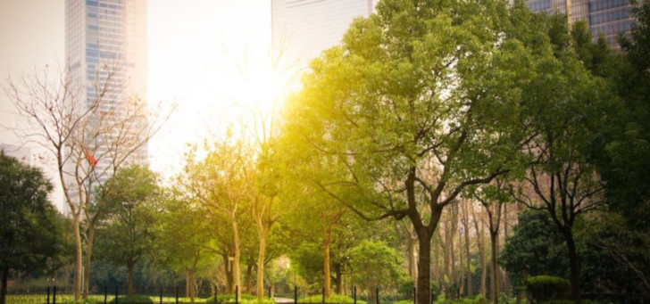​
À savoir : D’ici 2050, on estime que 70 % de la population mondiale sera concentrée dans un milieu urbain. Pour relever ce défi planétaire, la ville doit être envisagée dans une perspective de développement durable… et l’urbanisme doit être vert à 100 % !

1/ Réduction du stress
Bruit, embouteillages, transports surpeuplés… Chaque jour, les citadins sont confrontés à des situations stressantes. Pour retrouver le calme et la sérénité, l’urbanisme vert repense les aménagements routiers des villes et villages et réinvente son offre de transports alternatifs : les déplacements en vélo, en trottinette ou en voiture électrique contribuent à une meilleure qualité de vie !

2/ Diminution de la pollution
C’est un fait, la planète suffoque et la pollution a du mal à s'évacuer des villes, générant asthme, toux chroniques et même cancers. Les arbres étant capables de retenir jusqu’à 5,4 tonnes de CO2 et 20 kg de poussière par an, les collectivités ne peuvent plus faire l'impasse sur l'incorporation du végétal dans leurs aménagements urbains.

3/ Éducation à la biodiversité
En aménageant des espaces végétalisés qui favorisent le retour de la biodiversité, l’urbanisme vert devient pédagogique. Les hôtels à insectes et autres refuges sont un moyen de sensibiliser petits et grands aux interactions entre les plantes et les animaux et à l'importance de préserver leur environnement. Plusieurs villes vertes ont déjà créé leur observatoire participatif !

4/ Augmentation de la valeur de l’immobilier
De plus en plus de citoyens recherchent un logement proche d’un jardin ou d’un parc. Résultat : ces habitations deviennent très demandées et leur valeur grimpe ! Selon l'Unep, la présence d'un espace vert à moins de 100 mètres d'un logement peut faire monter sa valeur de 10 000 €. (en France)
Les logements qui affichent une bonne performance énergétique sont également plus valorisés lors d'une vente.

5/ Meilleure gestion des eaux pluviales
La faible capacité d'absorption du tout-à-l'égout, doublée de la bétonisation massive des sols, empêchent les eaux pluviales de s'évacuer correctement par la terre. Le ruissellement engendré en amont fragilise les sols et pollue l'eau pluviale qui entraîne tous les déchets sur son passage, nécessitant des traitements plus lourds en aval. L'urbanisme vert, par le biais du végétal, permet de gérer plus efficacement cette eau, entraînant de nombreux bénéfices !

6/ Convivialité favorisée
La création d'espaces verts accueillants et adaptés dynamise la vie locale d'un quartier en donnant un espace aux riverains où ils peuvent se balader, se rencontrer, échanger et tisser des liens. L'urbanisme durable joue ici un rôle fondamental pour faire naître une véritable collectivité dans un monde devenu très individualiste !
DÉCOUVREZ NOTRE ARTICLE DÉDIÉ SUR LA CONCEPTION D'ESPACES VERTS CONVIVIAUX

7/ Santé préservée
Outre son action positive sur la pollution de l'air, l'urbanisme vert permet aussi d'améliorer la santé physique, par la mise en place d'espaces adaptés à la pratique du sport, la santé mentale, par les propriétés relaxantes du végétal et la santé sociale, par la création d'espaces conçus pour favoriser le contact humain. Voici quelques exemples mêlant sport et espaces verts mis en place par la ville de Lyon !

8/ Développement d'une alimentation de proximité
Difficile de favoriser le circuit-court quand aucun potager n'existe proche de chez soi ! L'urbanisme durable peut tout à fait combiner les bienfaits d'un espace vert avec celui d'un jardin utilitaire, comme nous le prouve l'exemple de Détroit, aux Etats-Unis. Dans toutes les grandes villes, des potagers collectifs voient le jour au pied des immeubles et même sur leurs toits et leurs façades. De quoi permettre aux riverains de profiter de légumes de saison avec tous les avantages que procure le contact avec le végétal.

9/ Favoriser l'insertion sociale
L'urbanisme durable peut également devenir créateur d'emplois et de liens sociaux en incorporant des espaces verts dédiés lors d'un aménagement du territoire. Ces espaces permettent à des personnes en grande précarité sociale de renouer le contact avec la société au travers d'une activité commune, valorisante et rémunératrice.

10/ Rafraîchir les villes
Les pics de chaleur sont de plus en plus fréquents, surtout dans les villes où les immeubles bloquent les courants d'air. Grâce à de nouveaux systèmes énergétiques et au développement des espaces verts, l'urbanisme durable apporte plusieurs solutions efficaces aux « îlots de chaleur ».
DÉVELOPPER L’URBANISME DURABLE GRÂCE AU PAYSAGISME EN 4 CONFÉRENCES TEDX
Véritable évolution, voire révolution, l’urbanisme vert est la promesse d’un avenir meilleur pour tous. Conscients des enjeux environnementaux, 6 Français sur 10 souhaitent d’ailleurs que la création de nouveaux espaces verts devienne la priorité des municipalités (1) ! De quoi booster la transition vers une ville plus verte.

